ЧЕЛЯБИНСКАЯ ОБЛАСТЬ

АДМИНИСТРАЦИЯ
ЗЛАТОУСТОВСКОГО ГОРОДСКОГО ОКРУГА
РАСПОРЯЖЕНИЕ

24.12.2024 г. | № | 3714-р/АДМ
г.Златоуст
О внесении изменений в распоряжение администрации Златоустовского городского округа от 31.01.2024 г.
№ 256-р/АДМ «Об утверждении перечня объектов и работ
по ремонтам, противопожарным
и антитеррористическим мероприятиям учреждений, подведомственных муниципальному казенному учреждению Управление образования
и молодежной политики Златоустовского городского округа
на 2024 год»

Руководствуясь решением Собрания депутатов Златоустовского городского округа от 21.12.2023 г. № 58-ЗГО «О бюджете Златоустовского городского округа на 2024 год и плановый период 2025 и 2026 годов»:
1. Приложения 1, 2 к распоряжению администрации Златоустовского городского округа от 31.01.2024 г. № 256-р/АДМ«Об утверждении перечня объектов и работ по ремонтам, противопожарным и антитеррористическим мероприятиям учреждений, подведомственных муниципальному казенному учреждению Управление образования и молодежной политики Златоустовского городского округа на 2024 год» изложить в новой редакции (приложение 1, 2).
2. Пресс-службе администрации Златоустовского городского округа (Валова И.А.) разместить настоящее распоряжение на официальном сайте Златоустовского городского округа в сети «Интернет».
3. Организацию и контроль выполнения настоящего распоряжения возложить на заместителя главы Златоустовского городского округа
по социальным вопросам Ширкову Н.А.
Глава  Златоустовского городского округа | 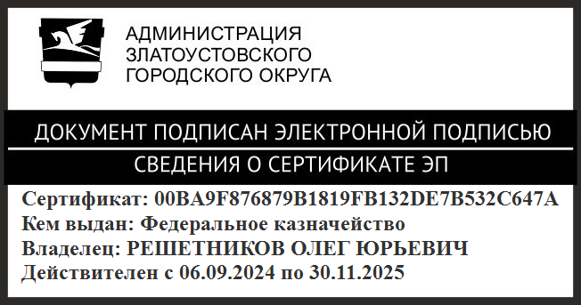 | О.Ю. Решетников

